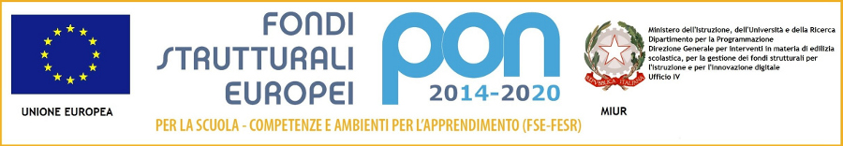

Ministero dell’Istruzione
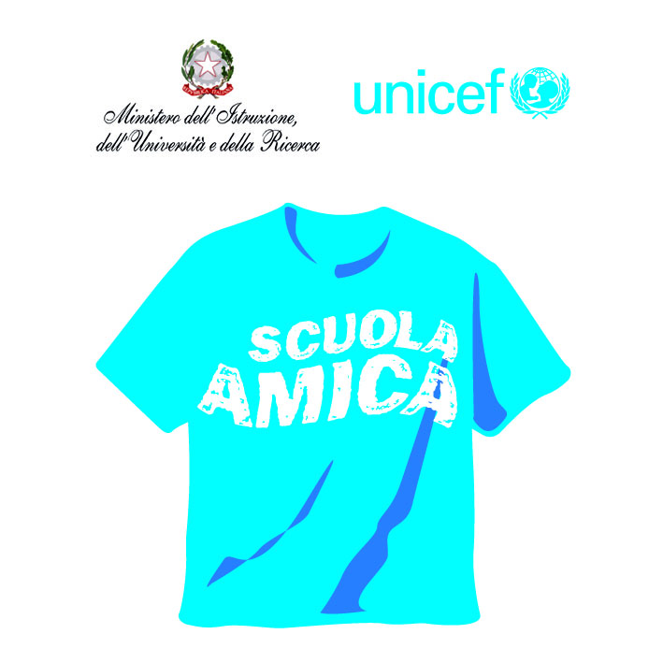

ISTITUTO COMPRENSIVO VIA NOVARIA - VILLANTERIO
Via Novaria, 3 - 27019 - VILLANTERIO (PV) - CF: 90007680185
Tel. 0382/974008
E-mail Segreteria: pvic813007@istruzione.it - PEC: pvic813007@pec.istruzione.it

E-mail Dirigente Scolastico: dirigente@icvillanterio.edu.it

Schema di relazione da inoltrare ai Servizi Sociali
Relazione dell’equipe pedagogica della classe ………….. relativa all’alunno/a …………………………………………………………………. nato/a a ……………………………………….. il …………………………………………… frequentante la classe ……… del plesso di ………………………………………….
- Aspetto descrittivo (cura di sé, condizioni igieniche, rapporti con la famiglia).
………………………………………………………………………………………………………………………………………………………………………………………………………………………………………………………………………………………………………………………………………………………………………………………………………………………………………………………………………………………………………………………………………………………………………………………………………………………………………………………………………………………………………………………………………………………………………………………………………………………………………………………………………………………………………………………
- Aspetto relazionale/comportamentale (atteggiamento a scuola, rapporto con compagni e docenti).
………………………………………………………………………………………………………………………………………………………………………………………………………………………………………………………………………………………………………………………………………………………………………………………………………………………………………………………………………………………………………………………………………………………………………………………………………………
- Aspetto didattico (andamento scolastico, punti di forza/criticità, frequenza scolastica).
……………………………………………………………………………………………………………………………………………………………………………………………………………………………………………………………………………………………………………………………………………………………………………………………………………………………………………………………………………………………………………

Data …………………………….. Gli insegnanti dell’equipe pedagogica della classe
……………………………………………………..
……………………………………………………..
…………………………………………………….
…………………………………………………….

